Билет 16
1.Однокаскадные усилители постоянного тока на биполярном транзисторе.
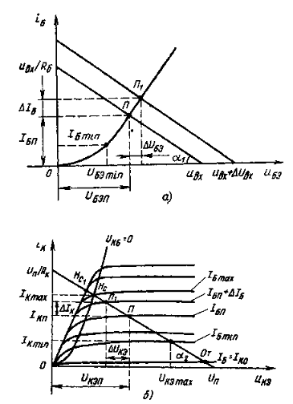
Среди схем включения транзистора (общая база, общий коллектор, общий эмиттер) самой распространенной является последняя

Усилительный каскад с общим эмиттером.
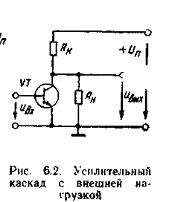
Самым распространенным включением есть схема с ОЭ. Все разновидности этой схемы можно свести к виду рис 6.1 а) для n-p-n и б) для p-n-p. Вых напряжение также может сниматься с дополнительного резистора R_{н} . рис 6.2
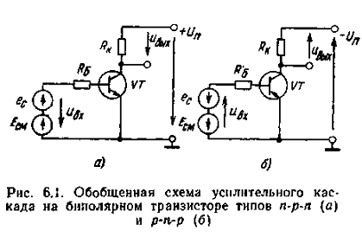
В подключении рис 6.1 а) выходное напр имеет такую же фазу и равно
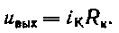
В подключении
Рис 6.2 фазы отличаются на π
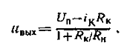
Rб – балластный резистор, служит для линеаризации входной хар-ки. Причем Rб>>Rвх. Тогда
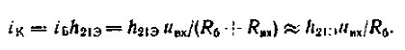
На вход подают ,то есть сигнал и смещение, которое обеспечивает требуемый режим работы каскада.
Для построения схем используют ВАХ входную и выходную.
Использую метод пересечения на входной хар-ке а) находят точку покоя П.
На выходной ей будет соответствовать точка П.
Эти точки соответствуют напряжениям и токам покоя базы.
Если изменить входное напряжение это вызовет ∆Uбэ относительно напряжения покоя, а это в свою очередь ∆Uкэ (на графиках). То есть существует пропорциональность.

Для данной схемы (нет ОС)
Тогда
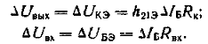
Коэффициент усиления
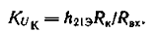
С учетом балластного сопротивления
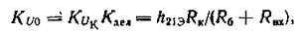
Входное и выходное сопротивление:
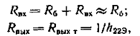
Для схемы на рис 6.2

2. Полевые транзисторы
Полевой транзистор — полупроводниковый прибор, усилительные свойства которого обусловлены потоком основных носителей, протекающим через проводящий канал, и управляемым электрическим полем.
Основным способом движения носителей заряда, образующих ток полевого транзистора, является их дрейф в электрическом поле. Проводящий слой, в котором создастся рабочий ток полевого транзистора, называют каналом. Полевой транзистор — полупроводниковый усилительный прибор которым управляет напряжение (электрическое поле, отсюда и название — полевой).
Металлический электрод, создающий эффект поля, называют затвором (3), два других электрода — истоком (И) и стоком (С). Различают три схемы включения полевого транзистора: с общим истоком (ОИ), с общим затвором (03) и общим стоком (ОС). Наибольшее распространение на практике нашла схема с ОИ.

Полевые транзисторы делятся на:

-Транзисторы с управляющим p-n переходом

-Транзисторы с изолированным затвором (МДП-транзисторы)

-МДП-транзисторы с индуцированным каналом

-МДП-транзисторы со встроенным каналом

Схемы включения
Схема с общин истоком (ОИ)
Полевые транзисторы чаще всего используются в схемах с заземленным (общим) истоком. Эти схемы характерны высоким входным импедансом и коэффициентом усиления по напряжению больше единицы. Аналогом этой схемы в биполярной схемотехнике является схема с общим эмиттером.
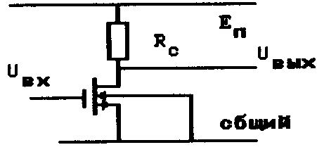
Статический коэффициент усиления определяем из эквивалентной схемы с ОИ

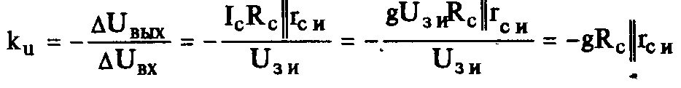
где g - крутизна усиления полевого транзистора 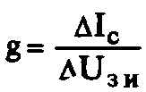.
Коэффициент усиления по переменному току
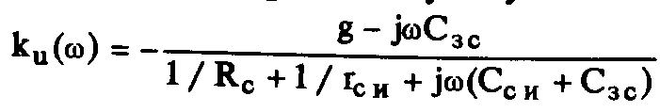
Входное сопротивление
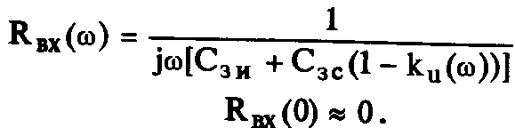
Выходное сопротивление
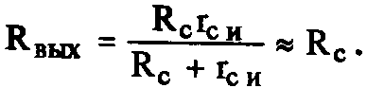

Схема включения с общим стоком (истоковый повторитель)
В этой схеме входной импеданс, выше чем в схеме с ОИ. Выходной импеданс низкий, а инвертирования нет. Коэффициент усиления по напряжению всегда меньше единицы. Коэффициент усиления по мощности может быть достаточно большим. Истоковый повторитель (рис. 3.11) используется в тех случаях, когда требуется малая входная емкость, в случае необходимости преобразования импедансов или для работы с большими входными сигналами.
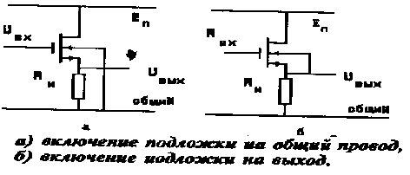
В этом включении рабочая точка транзистора никогда не попадает в крутую область стоковых характеристик.
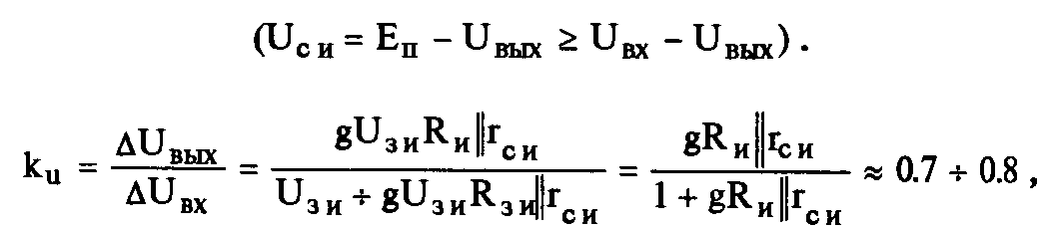
или 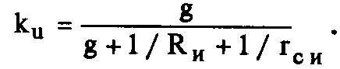
Для истокового повторителя существенное значение имеет включение электрода подложки, поскольку крутизна управления полевым транзистором по подложке всего лишь 3—5 раз меньше крутизны управления по затвору. На рис. приведены два варианта включения электрода подложки.
А) 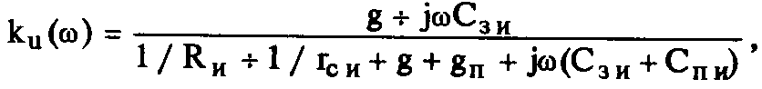
Б) 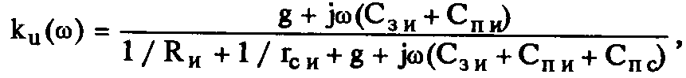
Входные проводимости истокового повторителя
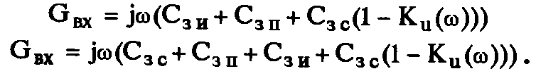
Ha постоянном токе входные проводимости равны нулю.
Выходные проводимости рассматриваемых схем
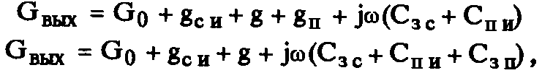
где G₀— стоковая проводимость (1 / R_{c}), g_{c}„— проводимость сток—исток. Так как обычно g «g , то выходные проводимости иа низких частотах равны
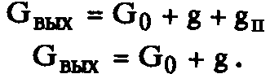
Напряжение сдвига между входным и выходным напряжениями
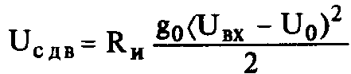
Схема с общим затвором
Схема с 03 (рис. ) обладает малым входным сопротивлением, усилением по току равным единице и в случае заземленной подложки — малой проходной (между входом выходом) емкостью (экранирование). Усиление по напряжению больше единицы.
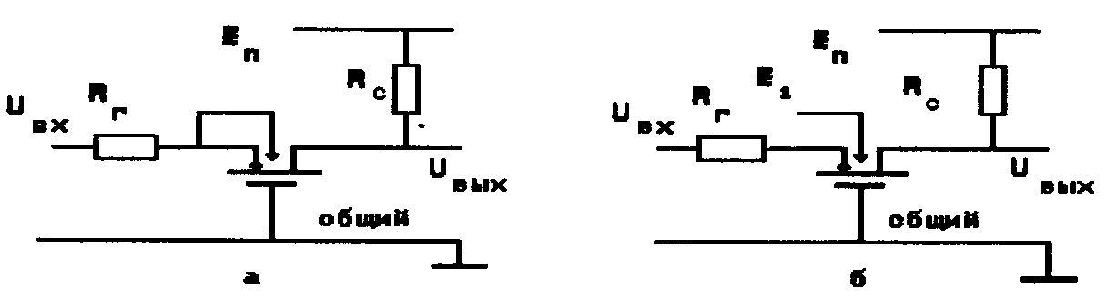
а) включение подложки на выход,
б) включение подложки на источник напряжения смещения,
Если выходное сопротивление источника сигнала R_{г} равно нулю, коэффициенты усиления по напряжению для случаев (а) и (б) рисунка
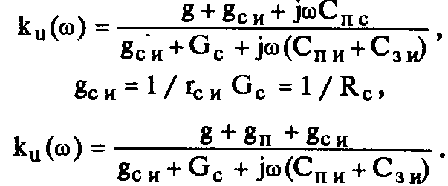
Входные проводимости.
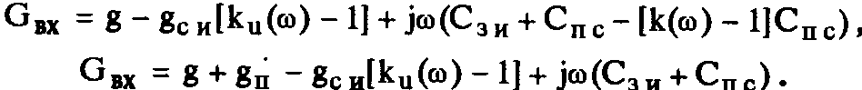
Отрицательная обратная связь через емкость сток—подложка в схеме (а) делает эту схему менее предпочтительной для использования на высоких частотах (уменьшает коэффициент усиления на высоких частотах). При R_{г} ≠ О коэффициенты усиления определяются подстановкой вышеприведенных выражений в соотношение
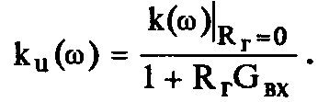
Откуда для низких частот
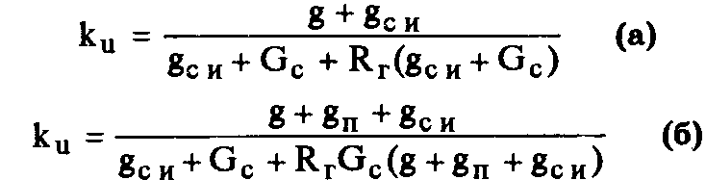
коэффициенты усиления
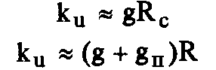
входные проводимости
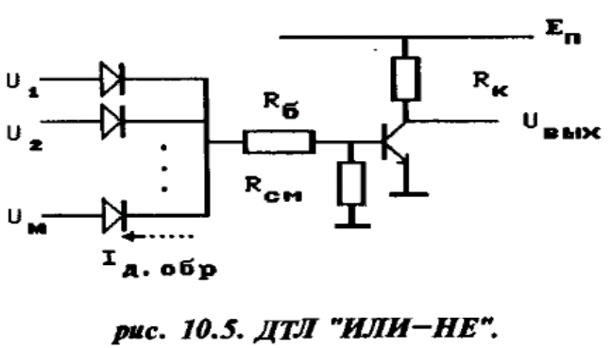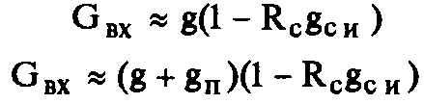

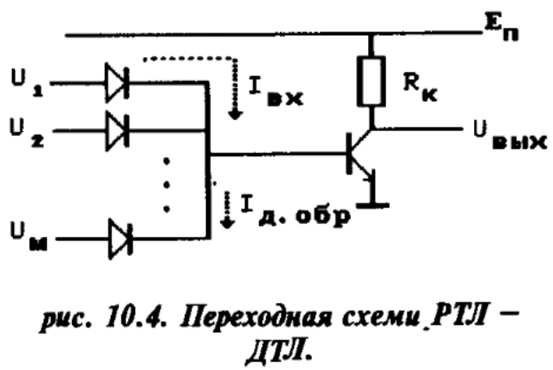3. Диодно-транзисторная логика (ДТЛ) – технология построения цифровых схем на основе биполярных транзисторов, диодов и резисторов. Своё название технология получила благодаря реализации логических функций (например, И) с помощью диодных цепей, а усиления сигнала — с помощью транзистора. Наиболее простой и естественной при этом получается реализация логического "ИЛИ-НЕ" (рис. 10.4).
Включающий ток в этом случае:
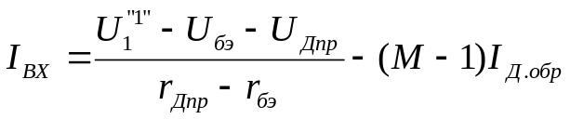
Поскольку величина I_{Д.обр}<<I_{ВХ} то вторым слагаемым можно пренебречь, величина включающего тока практически не зависит от коэффициента объединения по входу. Весьма существенное достижение! Вместе с тем, в этой простейшей схеме есть два принципиальных недостатка:
♦ величина входного тока определяется внутренним сопротивлением двух прямо смещенных р—п переходов, а значит степень насыщения транзистора ключа при значительных логических уровнях может быть очень большой и существенно зависеть от температуры;
♦ величина выключающего тока оп- и ределяется током обратно смещенного р-п перехода входного диода, и что предопределяет длительный и нестабильный процесс запирания и транзистора.
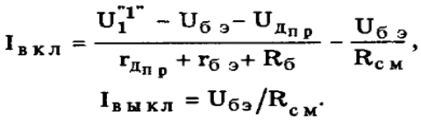Первая проблема устраняется введением в цепь базы токозадающего резистора, а вторая введением резистора смещения. Схема такого логического элемента приведена на рис. 10.5.

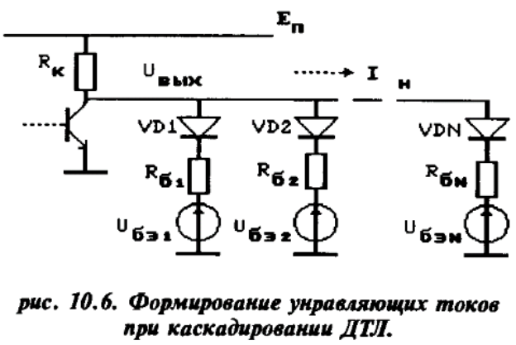Управляющие токи транзисторного ключа не зависят от коэффициента объединения, а их конкретные значения задаются величинами R_{б} и R_{см}. Но осталась не разрешенной проблема связи величин включающего тока и нагрузки предыдущего каскада. Поясним ситуацию эквивалентной схемой изображенной на рис. 10.6.

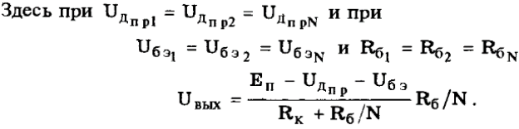

"И-НЕ" не имеет явной связи с аналогичным элементом РТЛ. В рассматриваемой схеме отсутствует суммирование токов в цепи базы ключевого транзистора. Передаточная н выходная характеристики рассматриваемого элемента не отличаются от аналогичных характеристик простейшего насыщенного биполярного ключа.
Быстродействие ДТЛ "И-НЕ"
Cхемной основой остается насыщенный биполярный ключ. Следовательно, и время переключения будет определяться в основном задержками ключа. Bремя установления прямого и обратного тока в диодах не нулевое, но для современных схем достаточно малое. Несколько более существенными являются задержки, связанные с зарядом (разрядом) барьерных емкостей диодов входными (выходными) токами. Для наихудшего случая, когда логический элемент имеет максимальную нагрузку, время заряда
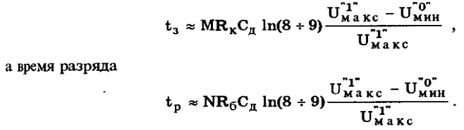

Преимущество ДТЛ над РТЛ – возможность создания большого числа входов. Задержка прохождения сигнала достаточно высока из-за медленной утечки заряда с базы в режиме насыщения (когда все входы имеют высокий уровень) при подаче на один из входов низкого уровня. Эту задержку можно уменьшить подключением базы транзистора через резистор к общему проводу или к источнику отриц. напряжения.
